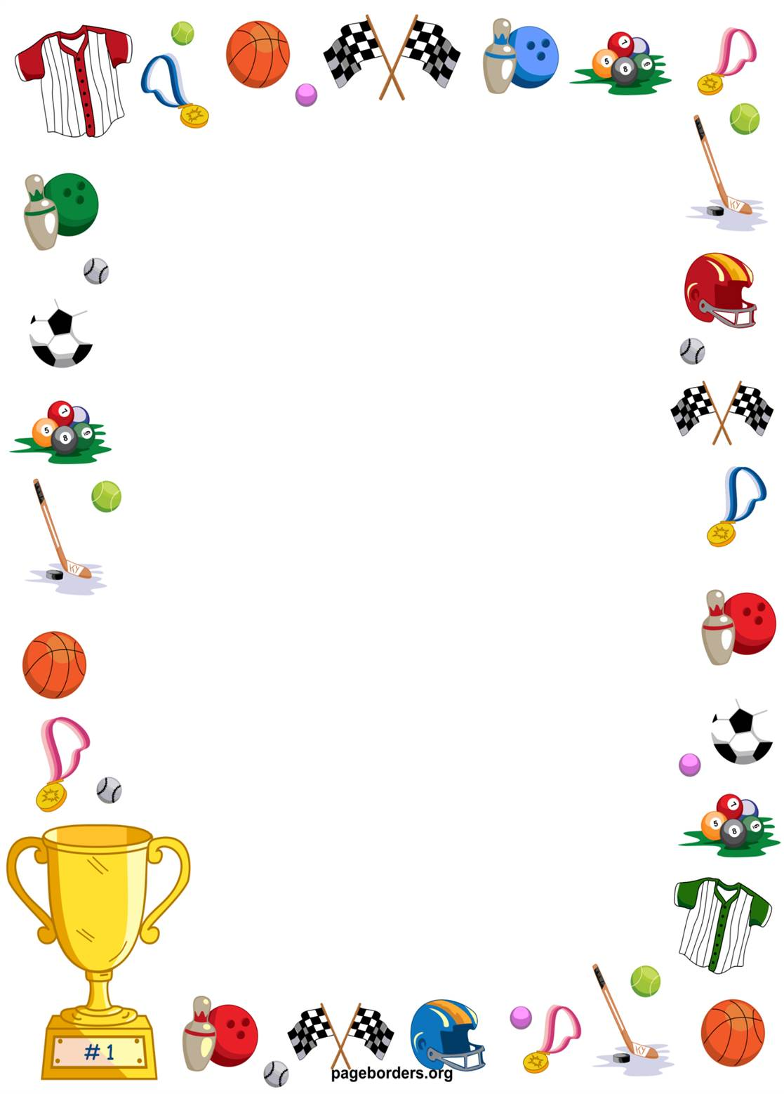

ЖШС «Жас Батыр Атырау» балабақшасы

Салауатты өмір салтын ұйымдастыру
Дене шынықтыру мерекесі
Тақырыбы: «Эстафеталық ойындар»
Ойын сауық
«Құлыншақ» ортаңғы топ
Күні: 11.01.2023 ж.

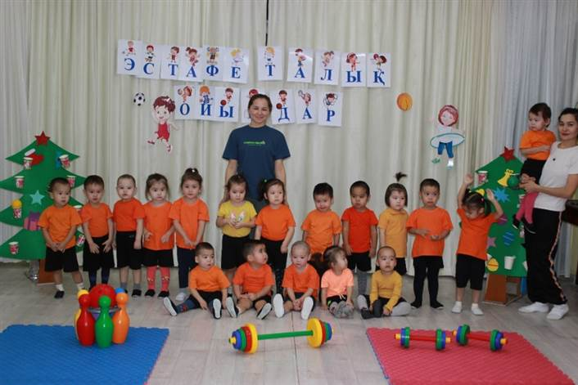
Тәрбиеші: Утешева А.М.

Атырау қаласы

Мақсаты: Балаларға алдына қойған кезеңдерді дұрыс орындауға үйрету.
Ойындар арқылы балалардың қимыл іс-әрекетін дамыту. Спортқа деген құштарлықтарын ояту.Шапшаңдыққа, ептілікке баулып ұжым болып бірлесіп ойнауға тәрбиелеу.
Ойын мақсаты: Балаларды ойынның шартын бұзбай ойнауға, белгі бойынша мәтіннің сөзіне қимыл-қозғалыс жасауға дағдыландыру. Балаларды ұйымшылдыққа, шапшаң жүгіруге үйрету.
Көрнекілігі: түрлі түсті доптар, шырша, кедергі, құрсау.
Кейіпкер: Аю мен қоян.
Мотивациялық
Балалар бір қатар саппен спорт залға кіру.
Өз орындарына сапқа тұру.
Тәрбиеші: - Сәлеметсіздер ме, балалар!
Балалар: - Сәлематсыз ба!
Балалардың көңіл - күйін сұрау
Тәрбиеші: - Ендеше балалар, қатарға тұрып, жаттығу жасайық.
Музыка әуенімен залға Аю мен қоян келеді.
Тәрбиеші: Ой, балалар, қараңдаршы, бізге орманнан жануарлар келді. Сендер оларды танып тұрсыңдар ма?
Аю: Сәлем балалар! Ұйқым келіп тұр. Осы жерге жатып ұйықтасам бола ма?
Қоян: Сәлем балалар! Аю өте еріншек. Ұйқыдан әрең дегенде тұрғызып алдым. Таңғы жаттығуды жасағысы келмейді. Сіздермен бірге жасасақ бола ма?
Балалар: Ия.
«Таңғы жаттығу»
- Жарайсыңдар, балалар! Жарайсың аю!
Аю: Рахмет сендерге балалар! Қоян, балалармен бірге ойын ойнайықшы.
- Ойын «Кім шапшаң»
Шарты: Екі топқа бөлініп, балалар кедергілер арасымен өтіп, құрсаудағы допты ауыстырып алып, келесі балаға береді.
Тәрбиеші: Керемет, тамаша, балалар!
Қоян: Тағы да ойнаймыз ба? Біз аю екеуміз сендерге орманнан шырша алып келдік. Сол шыршаны безендіруге көмектесесіңдер ме?
Ойын: «Шыршаны безендіру»
Мақсаты: Балаларды жылдамдыққа, шапшаңдыққа баулу.
Шарты: Екі топқа бөлініп, құрсаудан секіріп өтіп, түрлі түсті доптармен шыршаны безендіру.
Аю: -Жарайсыңдар, балалар! Менде шыршаны безендіремін деп, шаршап қалдым ғой.
Жүргізуші: —Жарайсыңдар, балалар! Ойын ойнап шаршаған боларсыңдар. Ендеше бір серігіп алайық.
Қимылды ойын: «Поезд»
Аю: -Сендер бізбен бірге бүгінгі күнді көңілді өткіздіңдер. Біздің сендерге арналған сыйлығымыз бар. Қош сау болыңдар!
Жүргізуші: -Балалар сендерге көп-көп рахмет келесі кездескенше.
Қош сау болыңдар!

Дене шынықтыру мерекесі
Тақырыбы: «Эстафеталық ойындар»
Ойын сауық

«Таңғы жаттығу»
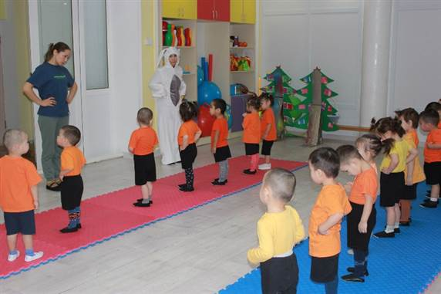
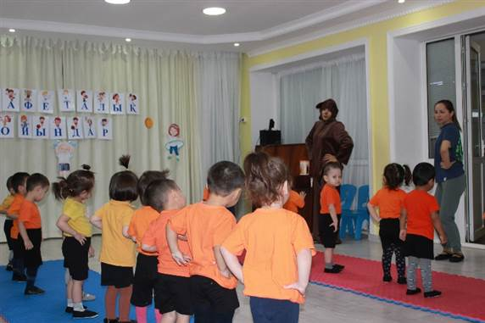
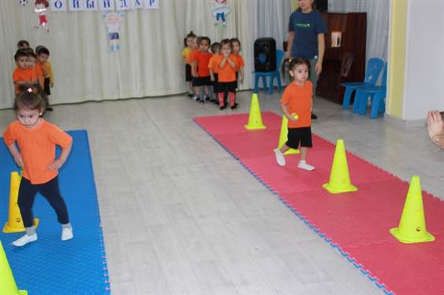
Ойын «Кім шапшаң»
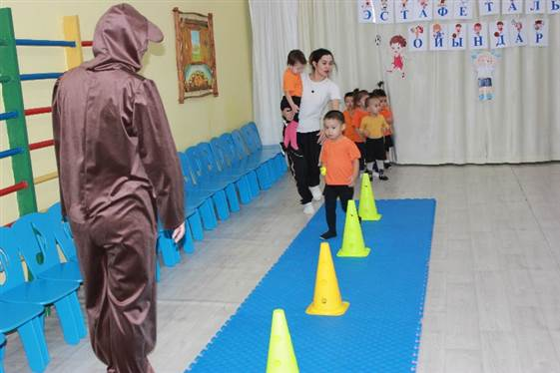

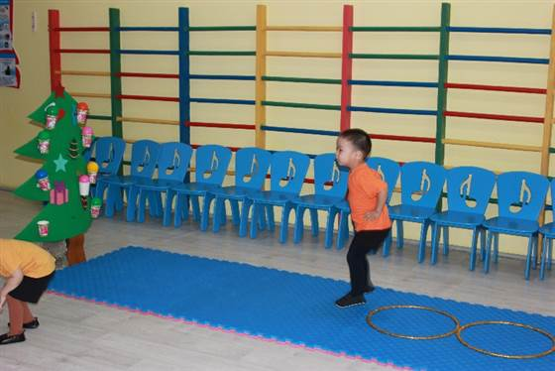
Ойын: «Шыршаны безендіру»

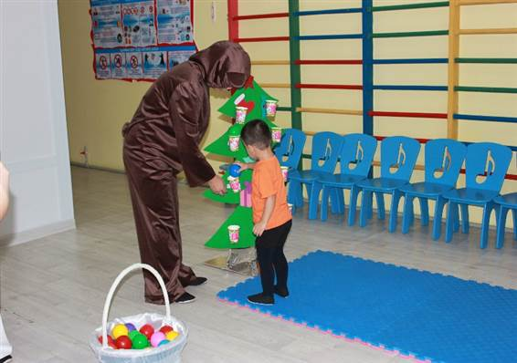

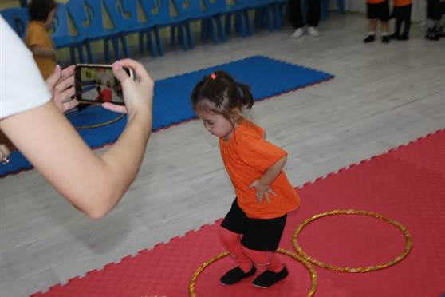
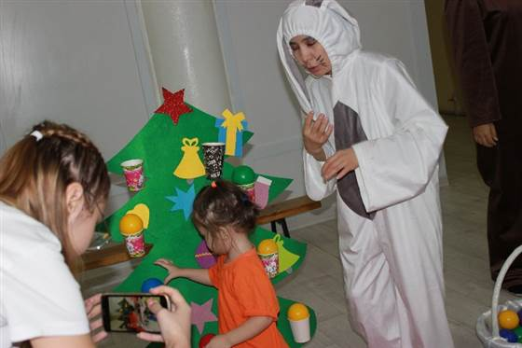
Қимылды ойын: «Поезд»

